南星中学2017-2018学年高二下学期文科数学校本作业5
一、选择题（本大题共12小题，共60.0分）
- 若全集U={0，1，2，3}且∁_{U}A={2}，则集合A的真子集共有（ ）
A. 3个 B. 5个 C. 7个 D. 8个
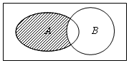
- 已知全集U=R，集合A={0，1，2，3，4}，B={x|x²-2x＞0}，则图1中阴影部分表示的集合为（ ）
A. {0，1，2} B. {1，2} C. {3，4} D. {0，3，4}
- 设i是虚数单位，则复数i³-=（ ）
A. i B. 3i C. -i D. -3i
- 在复平面上，复数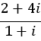对应的点位于（ ）
A. 第一象限 B. 第三象限 C. 第二象限 D. 第四象限
- 《聊斋志异》中有这样一首诗：“挑水砍柴不堪苦，请归但求穿墙术．得诀自诩无所阻，额上坟起终不悟．”在这里，我们称形如以下形式的等式具有“穿墙术”：
2=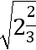，3=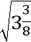，4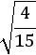=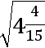，5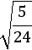=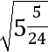
则按照以上规律，若8=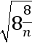具有“穿墙术”，则n=（ ）
A. 7 B. 35 C. 48 D. 63
- 期中考试后，某校高三（9）班对全班65名学生的成绩进行分析，得到数学成绩y对总成绩x的回归直线方程为y=6+0.4x．由此可以估计：若两个同学的总成绩相差50分，则他们的数学成绩大约相差（ ）分．
A. 20 B. 26 C. 110 D. 125
- 如表是x和y之间的一组数据，则y关于x的回归直线方程必过（ )
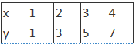
A. 点（2，3） B. 点（3，5） C. 点（2.5，4） D. 点（2.5，5）
- 当n=4时，执行如图所示的程序框图，输出的S值为（ ）
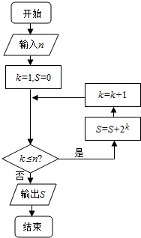
A. 6 B. 8 C. 14 D. 30
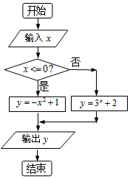
- 执行如图所示的程序框图，如果输出的结果为0，那么输入的x为（ ）
A.
B. -1或1
C. 1
D. -1
- 圆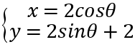的圆心坐标是（ ）
A. （0，2） B. （2，0） C. （0，-2） D. （-2，0）
- 设点P的直角坐标为（-3，3），以原点为极点，实轴正半轴为极轴建立极坐标系（0≤θ＜2π），则点P的极坐标为（ ）
A. 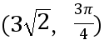 B. 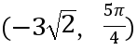 C. 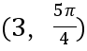 D. 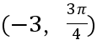
- 给出下面类比推理：
①“若2a＜2b，则a＜b”类比推出“若a²＜b²，则a＜b”；
②“（a+b）c=ac+bc（c≠0）”类比推出“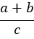=+（c≠0）”；
③“a，b∈R，若a-b=0，则a=b”类比推出“a，b∈C，若a-b=0，则a=b”；
④“a，b∈R，若a-b＞0，则a＞b”类比推出“a，b∈C，若a-b＞0，则a＞b（C为复数集）”．
其中结论正确的个数为（ ）
A. 1 B. 2 C. 3 D. 4
二、填空题（本大题共4小题，共20.0分）
- 已知集合A={1，2，3，4}，集合B={3，4，5}，则A∩B= ______ ．
- 已知复数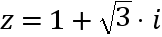（i为虚数单位），则|z|= ______ ．
- 已知边长分别为a，b，c的三角形ABC面积为S，内切圆O的半径为r，连接OA，OB，OC，则三角形OAB，OBC，OAC的面积分别为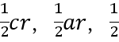br，由S=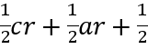br得r=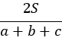，类比得四面体的体积为V，四个面的面积分别为S₁，S₂，S₃，S₄，则内切球的半径R= ______ ．
- 已知曲线C的极坐标方程为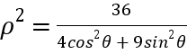，若P（x，y）是曲线C上的一个动点，则3x+4y的最大值为______ ．
三、解答题（本大题共6小题，共72.0分）
- 设全集U=R，集合A={x|1≤x＜4}，B={x|2a≤x＜3-a}．
（1）若a=-2，求B∩A，B∩∁_{U}A；
（2）若A∪B=A，求实数a的取值范围．
- 设z₁=2x+1+（x²-3x+2）i，z₂=x²-2+（x²+x-6）i（x∈R）．
（1）若z₁是纯虚数，求实数x的取值范围；
（2）若z₁＞z₂，求实数x的取值范围．
- 甲乙两个班级进行一门课程的考试，按照学生考试成绩优秀和不优秀统计成绩后，得到如下的列联表：
 | 优 秀 | 不优秀
甲 班 | 10 | 35
乙 班 | 7 | 38
根据列联表的独立性检验，能否在犯错误的概率不超过0.01的前提下认为成绩与班级有关系？
附：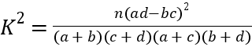
P（K²≥k₀） | 0.50 | 0.40 | 0.25 | 0.15 | 0.10 | 0.05 | 0.025 | 0.010 | 0.005 | 0.001
k₀ | 0.455 | 0.708 | 1.323 | 2.072 | 2.706 | 3.841 | 5.024 | 6.635 | 7.879 | 10.828

- 某同学在一次研究性学习中发现，以下四个式子的值都等于同一个常数：
（1）cos（-60°）+cos60°+cos180°；
（2）cos（-27°）+cos107°+cos227°；
（3）cos30°+cos150°+cos270°；
（4）cos40°+cos160°+cos280°．
（Ⅰ）试从上述四个式子中选择一个式子，进行化简求值；
（Ⅱ）根据（Ⅰ）的计算结果，请你写出一个以题设的四个式子为特例的一般性命题，并给出证明．
- 已知曲线C的极坐标方程是ρ=2cosθ，以极点为平面直角坐标系的原点，极轴为x轴的正半轴，建立平面直角坐标系，直线l的参数方程是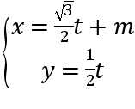（t为参数）
（1）求曲线C的直角坐标方程和直线l的普通方程；
（2）当m=2时，直线l与曲线C交于A、B两点，求|AB|的值．
- 已知在平面直角坐标系xOy中，以坐标原点O为极点，以x轴正半轴为极轴，建立极坐标系，曲线C₁的极坐标方程为ρ=4cosθ，直线l的参数方程为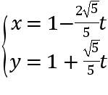（t为参数）．
（1）求曲线C₁的直角坐标方程及直线l的普通方程；
（2）若曲线C₂的参数方程为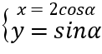（α为参数），曲线C₁上点P的极角为，Q为曲线C₂上的动点，求PQ的中点M到直线l距离的最大值．

答案和解析
【答案】
1. C 2. A 3. A 4. A 5. D 6. A 7. C
8. D 9. D 10. A 11. A 12. B
13. {3，4}
14. 2
15. 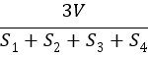
16. 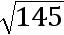
17. 解：（1）集合A={x|1≤x＜4}，∁_{U}A={x|x＜1或x≥4}，a=-2时，B={-4≤x＜5}，…（2分）
所以B∩A=[1，4），B∩∁_{U}A={x|-4≤x＜1或4≤x＜5}…（6分）
（2）若A∪B=A则B⊆A，分以下两种情形：
①B=∅时，则有2a≥3-a，∴a≥1…（8分）
②B≠∅时，则有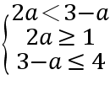，∴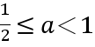…（12分）
综上所述，所求a的取值范围为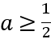…（14分）
18. 解：（1）依题意得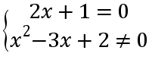---------------------（2分）
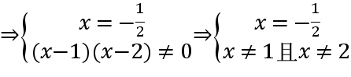----------------------（4分）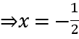
所以实数x的取值范围是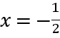----------------------（6分）
（2）解一、依题意得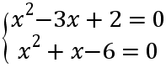-------------------（8分）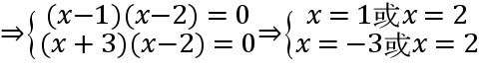
所以x=2----------------------（10分）
检验：当x=2时，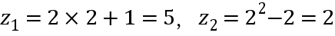，满足z₁＞z₂符合题意．
所以实数x的取值范围是x=2----------------------------（12分）
解二、依题意得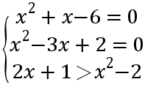-------------------（9分）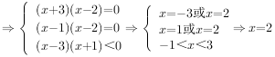
所以实数x的取值范围是x=2-------------------（12分）
19. 解：由表中数据知，a=10，b=35，c=7，d=38；
a+b=45，a+c=17，c+d=45，b+d=73，n=90；
计算观测值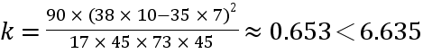，
所以在犯错误的概率不超过0.01的前提下不能认为成绩与班级有关系．
20. 解：（Ⅰ）选择（1）式计算，可得
cos（-60°）+cos60°+cos180°=+-1=0；…（4分）
（Ⅱ）一般性的命题为cos（α-120°）+cosα+cos（α+120°）=0；…（6分）
证明：左边=cos（α-120°）+cosα+cos（α+120°）
=cosαcos120°+sinαsin120°+cosα+cosαcos120°-sinαsin120°…（10分）
=-cosα+cosα-cosα
=0=右边．…（12分）
所以命题成立．
21. 解：（1）∵曲线C的极坐标方程是ρ=2cosθ，∴ρ²=2ρcosθ，
∴曲线C的直角坐标方程是x²+y²-2x=0．
∵直线l的参数方程是（t为参数），
∴消去参数得直线l的普通方程是x-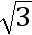y-m=0．
（2）当m=2时，直线l为：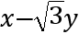-2=0，
∵直线l与曲线C交于A、B两点，
曲线C：x²+y²-2x=0是以（1，0）为圆心，以r=1为半径的圆．
圆心（1，0）到直线l的距离d=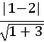=，
∴|AB|=2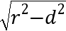=2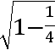=．
22. 解：（1）曲线C₁的极坐标方程为ρ=4cosθ，即ρ²=4ρcosθ，
可得直角坐标方程：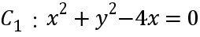．
直线l的参数方程为（t为参数），
消去参数t可得普通方程：x+2y-3=0．
（2）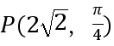，直角坐标为（2，2），，
∴M到l的距离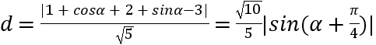≤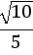，
从而最大值为．
【解析】
1. 解：∵U={0，1，2，3}且C_{U}A={2}，
∴A={0，1，3}
∴集合A的真子集共有2³-1=7
故选C
利用集合中含n个元素，其真子集的个数为2^{n}-1个，求出集合的真子集的个数．
求一个集合的子集、真子集的个数可以利用公式：若一个集合含n个元素，其子集的个数为2^{n}，真子集的个数为2^{n}-1．
2. 解：∵全集U=R，集合A={0，1，2，3，4}，
B={x|x²-2x＞0}={x|x＞2或x＜0}，
∴C_{U}B={x|0≤x≤2}，
∴图中阴影部分表示的集合为A∩（C_{U}B）={0，1，2}．
故选：A．
求出B={x|x²-2x＞0}={x|x＞2或x＜0}，从而C_{U}B={x|0≤x≤2}，图中阴影部分表示的集合为A∩（C_{U}B）．
本题考查集合的求法，考查补集、并集及其运算、集合的包含关系判断及应用等基础知识，考查运算求解能力，考查函数与方程思想，是基础题．
3. 解：原式=-i-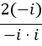=i，
故选：A．
利用复数的运算法则即可得出．
本题考查了复数的运算法则，考查了推理能力与计算能力，属于基础题．
4. 解：∵=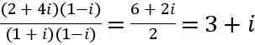，
∴复数对应的点的坐标为（3，1），位于第一象限．
故选：A．
利用复数代数形式的乘除运算化简，求得复数所对应点的坐标得答案．
本题考查复数代数形式的乘除运算，考查复数的代数表示法及其几何意义，是基础题．
5. 解2=2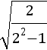==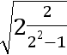，3=3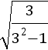=，4=4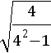=，5=5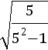=
则按照以上规律8=，可得n=8²-1=63，
故选：D．
观察所告诉的式子，找到其中的规律，问题得以解决．
本题考查了归纳推理的问题，关键是发现规律，属于基础题．
6. 1. 解：由题意，
若两个同学的总成绩相差50分，则他们的数学成绩大约相差
0.4×50=20分；
故选A．．
7. 解：由已知得：
=（1+2+3+4）=2.5，
=（1+3+5+7）=4，
故y关于x的回归直线方程必过点（2.5，4），
故选：C．
根据已知中的数据，求出，，可得答案．
本题解题的关键是回归直线方程一定过样本的中心点，本题是一个基础题．
8. 解：由程序框图可知：
k=1，s=2
k=2，s=6
k=3，s=14
k=4，s=30
k=5＞4，退出循环，输出s的值为30．
故选：D．
执行程序框图，依次写出每次循环得到的k，s的值，当k=5＞4，退出循环，输出s的值为30．
本题主要考察了程序框图和算法，正确理解循环结构的功能是解题的关键，属于基本知识的考查．
9. 解：模拟程序的运行，可得程序框图的功能是计算并输出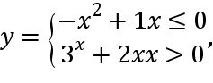
由于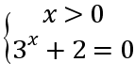，解集为空，
所以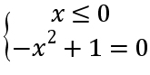，
解得：x=-1，
所以x=-1．
故选：D．
模拟程序的运行，可得程序框图的功能是计算并输出根据输出的结果为0，得出输入的x的值．
本题考查了程序框图的应用问题，解题时应模拟程序框图的运行过程，即可得出正确的答案，属于基础题．
10. 解：∵圆，利用同角三角函数的基本关系消去参数θ，化为直角直角坐标方程为x²+（y-2）²=4，
故圆心坐标为（0，2），
故选A．
把圆的参数方程利用同角三角函数的基本关系消去参数θ，化为直角直角坐标方程为x²+（y-2）²=4，从而求得圆心坐标．
本题主要考查把参数方程化为普通方程的方法，同角三角函数的基本关系，圆的标准方程，属于基础题．
11. 解：由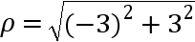=3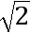，tanθ==-1，且点P在第二象限，∴θ=．
∴点P的极坐标为．
故选：A．
利用直角坐标化为极坐标的公式即可得出．
本题考查了直角坐标化为极坐标的公式、正切函数，考查了推理能力与计算能力，属于基础题．
12. 解：①“若2a＜2b，则a＜b”类比推出“若a²＜b²，则a＜b”，不正确，比如a=1，b=-2；
②“（a+b）c=ac+bc（c≠0）”类比推出“=+（c≠0）”，正确；
③在复数集C中，若两个复数满足a-b=0，则它们的实部和虚部均相等，则a，b相等．故正确；
④若a，b∈C，当a=1+i，b=i时，a-b=1＞0，但a，b 是两个虚数，不能比较大小．故错误．
故选：B．
在数集的扩展过程中，有些性质是可以传递的，但有些性质不能传递，因此，要判断类比的结果是否正确，关键是要在新的数集里进行论证，当然要想证明一个结论是错误的，也可直接举一个反例，要想得到本题的正确答案，可对4个结论逐一进行分析，不难解答．
类比推理的一般步骤是：（1）找出两类事物之间的相似性或一致性；（2）用一类事物的性质去推测另一类事物的性质，得出一个明确的命题（猜想）．但类比推理的结论不一定正确，还需要经过证明．
13. 解：∵集合A={1，2，3，4}，集合B={3，4，5}，
∴A∩B={3，4}．
故答案为：{3，4}．
利用交集定义直接求解．
本题考查交集的求法，是基础题，解题时要认真审题，注意交集定义的合理运用．
14. 解：复数（i为虚数单位），
则|z|=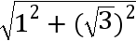=2．
故答案为：2、
利用复数模的计算公式即可得出．
本题考查了复数模的计算公式，考查了推理能力与计算能力，属于基础题．
15. 解：由条件可知，三角形的面积公式是利用的等积法来计算的．
∴根据类比可以得到，将四面体分解为四个小锥体，每个小锥体的高为内切球的半径，
∴根据体积相等可得R（S₁+S₂+S₃+S₄）=V，
即内切球的半径R=，
故答案为．
由三角形的面积公式可知，是利用等积法推导的，即三个小三角形的面积之和等于大三角形ABC的面积，根据类比推理可知，将四面体分解为四个小锥体，则四个小锥体的条件之和为四面体的体积，由此单调内切球的半径．
本题主要考查类比推理的应用，要求正确理解类比的关系，本题的两个结论实质是利用了面积相等和体积相等来推导的．
16. 解：∵曲线C的极坐标方程为，
∴4ρ²+5ρ²sin²θ=36，
∴4x²+9y²=36，即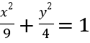，
∵P（x，y）是曲线C上的一个动点，∴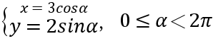，
∴3x+4y=9cosα+8sinα=sin（α+γ），其中tanγ=．
∴3x+4y的最大值为．
由曲线C的极坐标方程，求出曲线C的直角坐标方程为，从而得到，由此能求出3x+4y的最大值．
本题考查代数式的最大值的求法，是中档题，解题时要认真审题，注意极坐标方程、直角坐标方程、参数方程的性质及互化公式的合理运用．
17. （1）利用已知条件求出A的补集，然后直接求解即可．
（2）分类讨论B是否是空集，列出不等式组求解即可．
本题考查集合的基本运算，补集以及并集的求法，考查分类讨论思想的应用，是基础题．
18. （1）利用复数的基本概念，列出方程求解即可．
（2）解法一．利用复数是实数求出x的值，然后判断即可．
解法二：利用复数是实数以及不等式列出混合组，判断求解即可．
本题考查复数的基本运算，复数的基本概念，是基础题．
19. 根据列联表中的数据，计算观测值，对照临界值即可得出结论．
本题考查了列联表与独立性检验的应用问题，是基础题．
20. （Ⅰ）选择（1）式计算，可得cos（-60°）+cos60°+cos180°=0；
（Ⅱ）一般性的命题为cos（α-120°）+cosα+cos（α+120°）=0，
利用两角和与差的余弦值公式化简，即可证明命题成立．
本题考查了简单推理的应用问题，也考查了两角和与差的余弦公式的应用问题，是基础题．
21. （1）由ρ²=x²+y²，x=ρcosθ，能求出曲线C的直角坐标方程；直线l消去参数能求出直线l的普通方程．
（2）当m=2时，直线l为：-2=0，曲线C：x²+y²-2x=0是以（1，0）为圆心，以r=1为半径的圆，求出圆心（1，0）到直线l的距离d，由勾股定理能求出|AB|．
本题考查极坐标方程、参数方程、直角坐标方程的互化，考查弦长的求法，是中档题，解题时要认真审题，注意极坐标、直角坐标互化公式的合理运用．
22. （1）曲线C₁的极坐标方程为ρ=4cosθ，即ρ²=4ρcosθ，可得直角坐标方程．直线l的参数方程为（t为参数），消去参数t可得普通方程．
（2），直角坐标为（2，2），，利用点到直线的距离公式及其三角函数的单调性可得最大值．
本题考查了极坐标方程化为直角坐标方程、参数方程化为普通方程、点到直线的距离公式、三角函数的单调性，考查了推理能力与计算能力，属于中档题．

